**Apprendre à se connaître et se projeter**

**Analyser ses actions d’orientation**



**1/ Analyse d’une action d’orientation (stage, immersion, échanges avec étudiants, professionnels…)**

Vous venez d’effectuer une démarche, une action d’orientation. Les questions ci-dessous vous permettront de découvrir, d’approfondir ce que cela a pu vous apporter dans votre démarche d’orientation et vous donner des indications pour de prochaines actions.

En quoi cette action a conforté, changé ou précisé :

* vos motivations, vos intérêts, vos envies, vos valeurs ?
* vos projets, votre vision du futur ?
* votre représentation de vos atouts, de vos compétences, de vos influences ?
* votre représentation d’un métier, d’une formation… ?
* vos critères de choix ?
* vos futures démarches d’orientation ?

|  |  |
| --- | --- |
| Lesquels ? | Pourquoi ? |
|  |  |
|  |  |
|  |  |
|  |  |

Vous-a-t-elle donné des nouvelles idées :

* de recherches à effectuer ?
* d’alternatives à votre projet, de plan B ?
* d’actions d’orientation à mettre en œuvre?

|  |  |
| --- | --- |
| Lesquelles ? | Pourquoi ? |
|  |  |
|  |  |
|  |  |
|  |  |

**2/ Apprendre à se connaître et à se projeter grâce à l’exploration d’un métier, d’un emploi, d’un poste**

Après avoir exploré de manière approfondie un métier, une offre d’emploi, une fiche de poste, utilisez le résultat de ces recherches pour mieux vous connaître et vous projeter en répondant aux questions ci-dessous :

En quoi je me reconnais dans ce métier, ce poste ? Quelles qualités, compétences, valeurs, activités… de ce métier me correspondent ?

Qu’est-ce qui ne me correspond pas, ne me plaît pas dans ce métier ?

A quelles conditions, dans quel contexte pourrais-je exercer ce métier (lieu de travail, horaires, salaire ...)

Quels sont mes atouts pour exercer ce métier ?

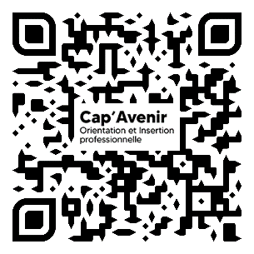

20 avenue Le Gorgeu

29 200 BREST

02 98 01 63 17

[Cap-avenir@univ-brest.fr](mailto:Cap-avenir@univ-brest.fr)

Ouvert du lundi au vendredi

de 9h à 12h et de 13h30 à 17h

https://univ-brest.fr/cap-avenir/fr

**Consultez notre site**



**Suivez-nous sur les réseaux sociaux**

Cap’Avenir